**2020學期期初聚餐明細**

1. 潮肉壽喜燒(東豐店)

用餐2小時

106台北市大安區敦化南路一段160巷17號

捷運忠孝復興站

(價位)$459+10%服務費

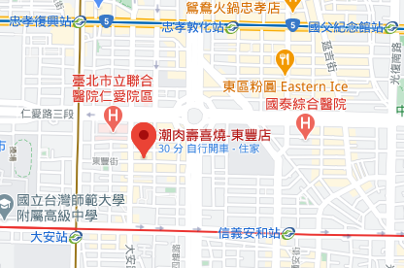

1. 燒肉殿燒烤吃到飽

用餐2小時

106台北市大安區敦化南路一段160巷19號

捷運忠孝復興站

有十人包廂

(價位)$499+10%服務費 / $699+10%服務費 / $899+10%服務費

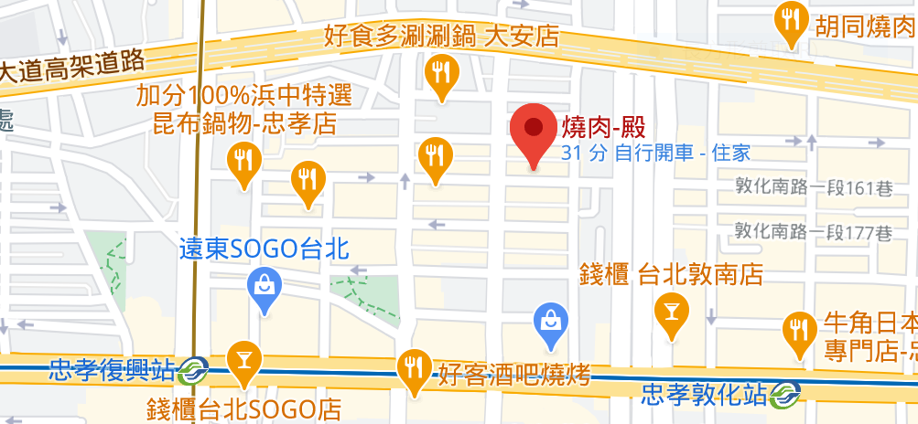

1. 聚北海道昆布鍋(火鍋套餐)

用餐2小時

台北市大安區忠孝東路四段45號11樓

捷運忠孝復興站

(價位)$398+10%服務費

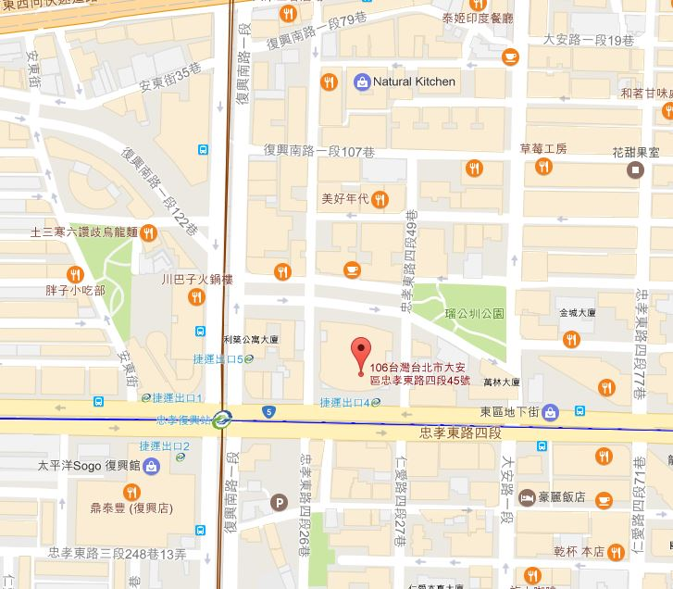

1. 涮乃葉火鍋吃到飽(欣欣百貨店)

用餐2小時

台北市中山區林森北路247號2樓

捷運忠孝復興站

(價位)$498+10%服務費 / 592+10%服務費

訂位專線 [02-2541-6320](tel:02-2541-6320)

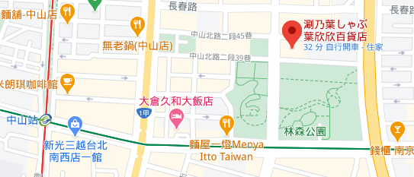

1. 西堤牛排台北復興南店

用餐2小時

106台北市大安區復興南路一段152號3F

捷運忠孝復興站

(價位)$經典套餐568+10%服務費

訂位專線 [02 2711 2231](https://www.google.com/search?safe=strict&sxsrf=ALeKk00YN7uj1tviKZ8uLlze-nNK3HcLvw%3A1606387079839&ei=h4W_X-PpMsGxmAXCq4f4Aw&q=%E8%A5%BF%E5%A0%A4%E7%89%9B%E6%8E%92+%E5%BE%A9%E8%88%88&oq=%E8%A5%BF%E5%A0%A4%E7%89%9B%E6%8E%92&gs_lcp=CgZwc3ktYWIQAxgAMgQIIxAnMgIIADIECAAQQzIECAAQQzICCAAyAggAMgIIADIECAAQQzICCAAyAggAOgcIIxCwAxAnOgUIJhCwAzoFCAAQsQM6BQgAEM0COgcIIxCwAhAnOgQIABANUN-aeFitunhgxdl4aANwAHgAgAFBiAGBBZIBAjE1mAEAoAEBqgEHZ3dzLXdpesgBAsABAQ&sclient=psy-ab)

